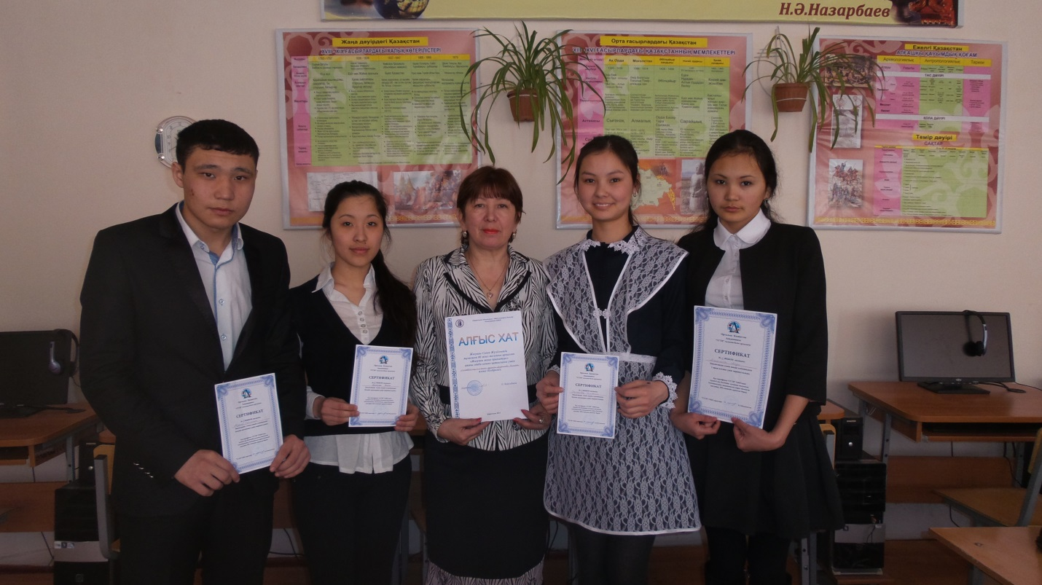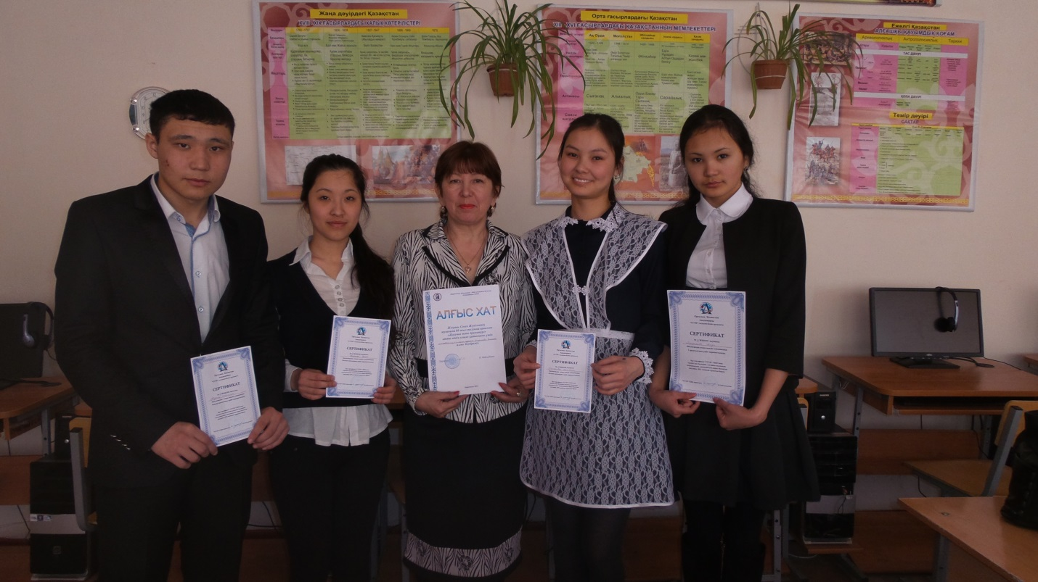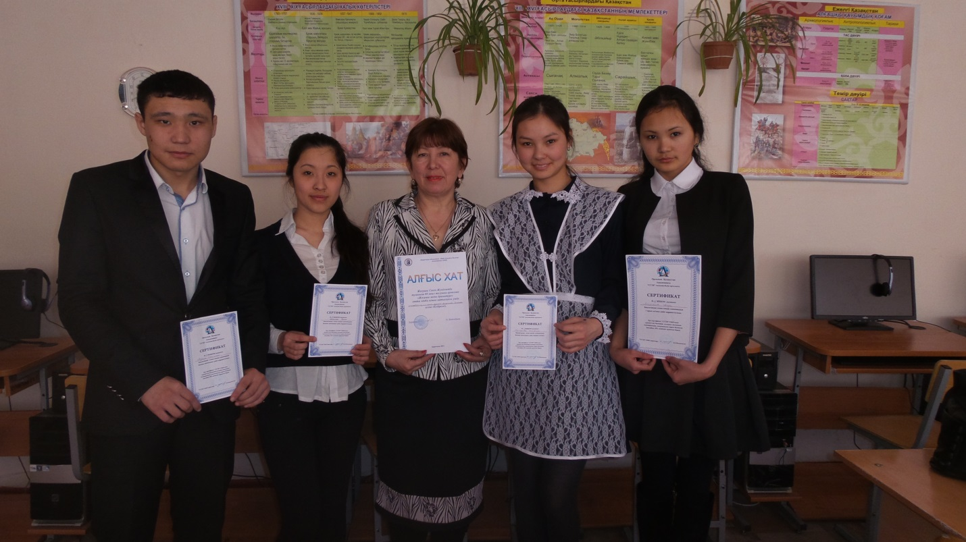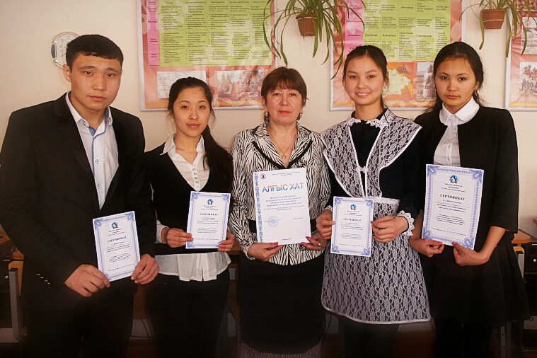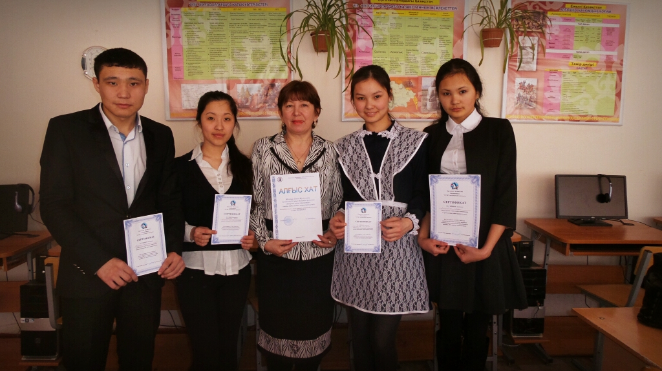Учащиеся КГУ СОШ № 10 принимали активное участие в олимпиаде среди 11 классов. Олимпиаду проводил Центрально -Казахстанская Академия «СГТИ» НОЦ.
Маграмова Айда заняла 1 место. Остальные учащиеся, Мугал Ерболат,.Шомытова Диана, Тореханова Диана которые показали хорошие результаты были удостоены бонусов на 15% скидку на учебу и благодарственные письма.

